Задание 1

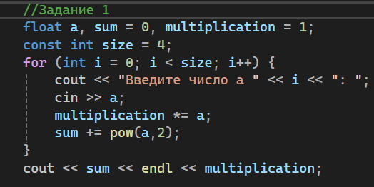

Изменить программу так, чтобы вычислялась сумма квадратов четырех значений переменной a, а также произведение значений а

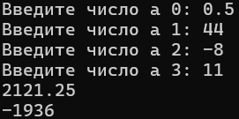

Вывод multiplication, num

Конец

multiplication *= a

sum += a2

Ввод a

i = 0, size

Начало

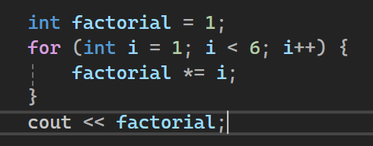

Написать программу вычисления факториала:

5! = 1 ∙ 2 ∙ 3 ∙ 4 ∙ 5.



Конец

Вывод factorial

factorial *= i

i = 1, 6

Начало

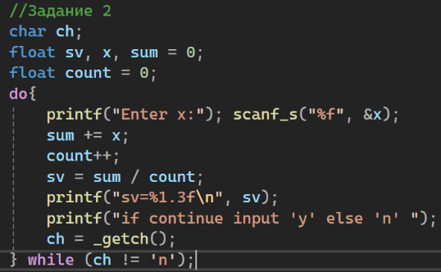Задание 2

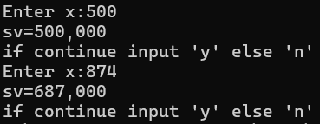

Начало

ch != n

Ввод ch

Вывод sv

Ввод x

sum += x, count ++

sv = sum / count

нет

да

Конец

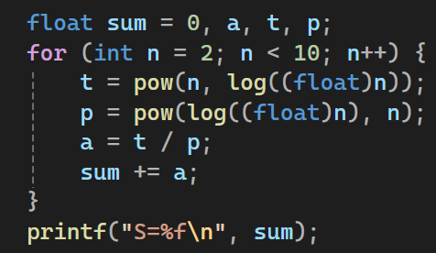



t = nln(n)

p = ln(n)n

Начало

n = 2, 10

a = t / p

sum += a

Вывод a

Конец

ЗАДАНИЕ 3

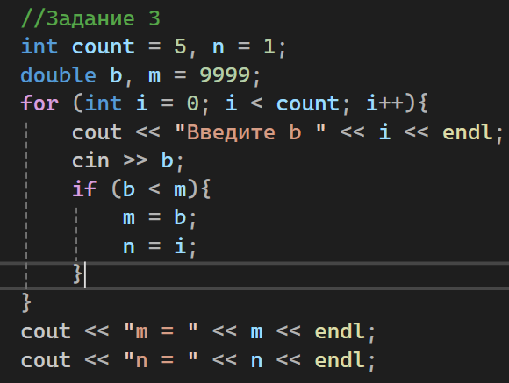

Внести изменения в программу так, чтобы выводилось не только само значение переменной из массива **b**, но и номер этого значения.

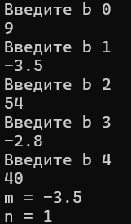

Начало

n = 0, count

b < m

m = b

n = i

Ввод b

да

нет

Конец

Вывод a

ЗАДАНИЕ 4 (1 часть)

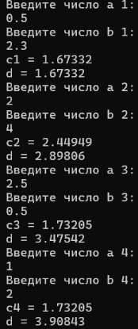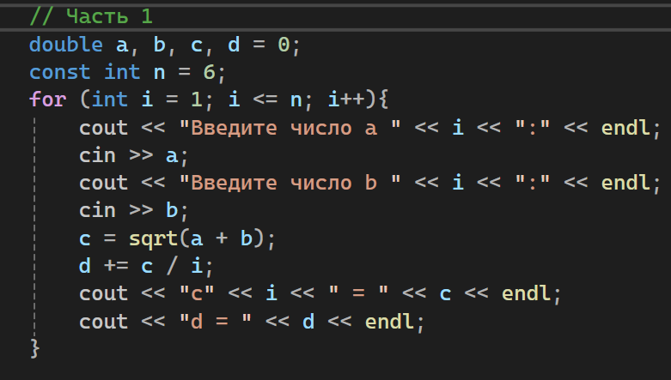

Разработать программы по условиям, приведенным в таблице ниже. Исходные данные ввести с клавиатуры.

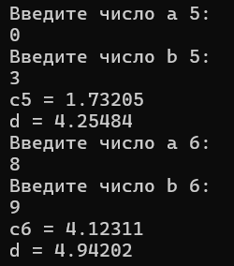

i = 1, n

Начало

c = √(a+b)

d += c / i

Конец

Вывод c, d

Ввод a, b

Часть 2

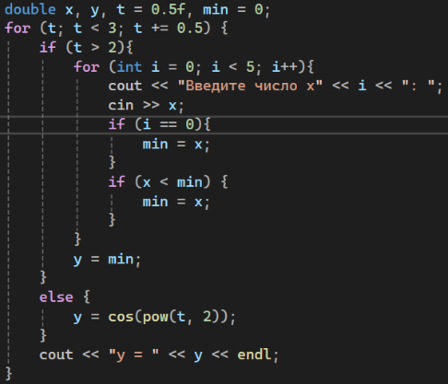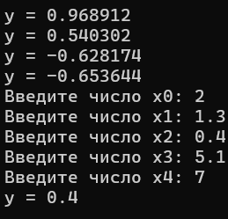

Начало

t = 0.5(0.5)3

t > 2

да

i = 0, 5

нет

y = cos(t2)

Ввод x

min = x

i == 1

да

нет

min = x

x < min

y = min

да

нет

Вывод y

1

1

Конец

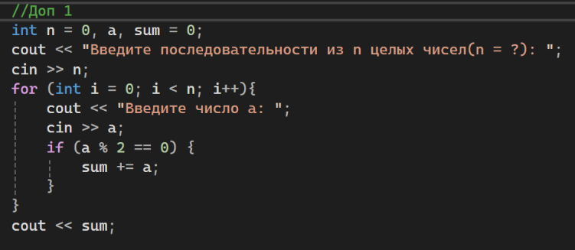ДОП 1

В последовательности из n целых чисел найти и вывести значение суммы четных элементов.

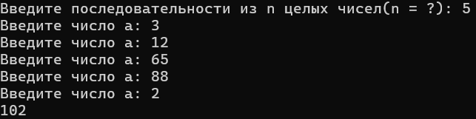

Конец

Ввод sum

sum += a

Ввод a

Ввод n

Начало

i = 0, n

a % 2 == 0

да

нет

Доп 2

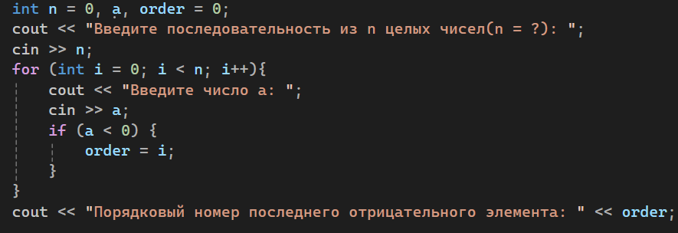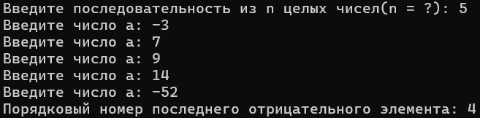

В последовательности из n целых чисел найти и вывести порядковый номер последнего отрицательного элемента.

Начало

Ввод sum

Ввод n

Ввод a

a < 0

order = i

i = 0, n

Конец

, да

нет

ДОП4  
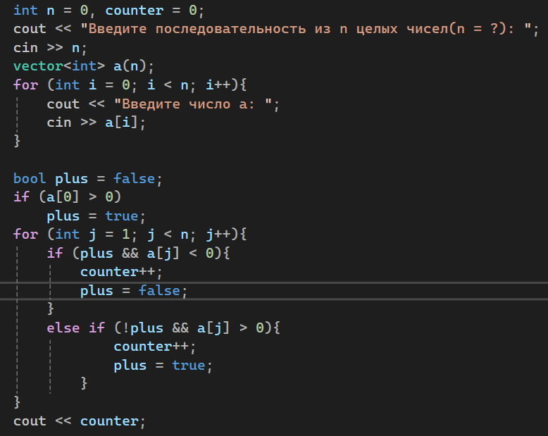 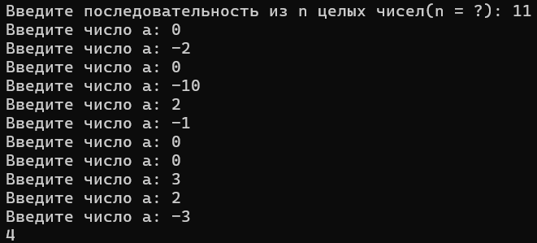

В последовательности найти число чередований знака, т. е. число переходов с минуса на плюс или с плюса на минус.

1

Начало

Конец

i = 0, n

Ввод a[i]

Ввод n

plus = false

1

plus = true

a[0] > 0

да

нет

j = 0, n

Конец

Вывод counter

counter ++

plus = false

counter ++

plus = true

!plus и a[j] > 0

plus и a[j] < 0

ВАРИК 13

